Профилактика гельминтозов
Гельминтозы - это группа заболеваний, вызываемых гельминтами. Каждый человек хоть раз в жизни сталкивался с гельминтами. Гельминты способны попасть в наш организм самыми разными путями: передаются человеку через животных; часть своего развития гельминты проходят в почве; от зараженного человека.
Не смотря на стабилизацию эпидситуации и снижение показателей заболеваемость населения Кореличского района гельминтозами остается высокой и составляет 162,5 на 100 тысяч населения. В общей структуре заболеваемости гелиминтозами превалирует энтеробиоз- 93,9%, аскаридоз- 6,0%.
В большинстве случаев заражение гельминтами происходит из-за:
- несоблюдения элементарных правил гигиены,
- потребление в пищу немытых или плохо помытых продуктов питания,
- употребление грязной воды.
В группе риска находятся люди, у которых есть домашние животные; любители мяса с кровью; те, кто любит копченое мясо.
Проникновение личинок и яиц аскарид в организм человека происходит при употреблении в пищу плохо помытых овощей и фруктов (с частичками почвы). Также опасность представляют грязные руки.
Заражение острицами происходит при проглатывании их яиц, находящихся на руках, под ногтями человека.
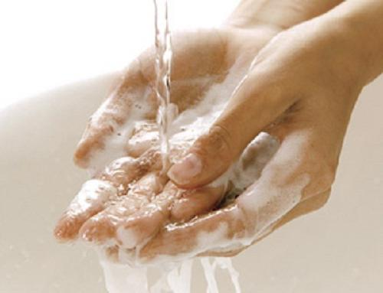
Для других гельминтозов характерно также попадание яиц гельминтов при употреблении в пищу недостаточно термически обработанного мяса, рыбы, морепродуктов.

Меры профилактики гельминтозов:
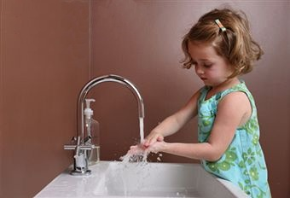
-мойте руки с мылом перед едой, после посещения туалета, после прихода с улицы и после посещения общественных мест;
- промывайте проточной водой зелень, овощи и фрукты перед употреблением, по возможности обдавайте кипятком;
- тщательно прожаривайте и проваривайте мясо;
- правильная обработка рыбы, исключить употребление в пищу сырой, вяленой;
- не пейте воду из-под крана и открытых водоёмов;
- дома регулярно проводите уборку;
- если у вас есть домашние животные, не забывайте мыть им лапы после прогулки.
Особое внимание следует обращать на личную гигиену детей: у ребенка должна быть отдельная кровать, с отдельным постельным бельём. Запрещайте детям грызть ногти, обнимать и целовать домашних животных. После прогулки, а в особенности после игры в песочнице, по приходу домой напомните детям о необходимости вымыть руки с мылом.
Необходимо проводить периодические профилактические антигельминтные курсы всей семье, а также вашим домашним животным. Приём антигельминтных препаратов осуществляйте только после консультации со специалистом, с целью правильного выбора препарата и определения его дозировки.

